監察院中央機關巡察報告
一、巡察機關：行政院環境保護署
二、巡察時間：111年9月26日
三、巡察委員：蘇麗瓊委員（召集人）、陳菊院長、田秋堇委員、賴鼎銘委員、浦忠成委員、王麗珍委員、趙永清委員、葉宜津委員、范巽綠委員等，共計9位。
四、巡察重點：
(一) 署務推動概況
(二) 科技執法績效
1. 檢、警、環合作打擊環境犯罪成效
2. 科技執法技術設備與成功案例
(三) 全民綠生活績效
1. 綠色旅遊績效
2. 綠色消費績效
3. 綠色飲食績效
4. 綠色居家績效
5. 綠色辦公績效
(四) 事業廢棄物流向追蹤成效
1. 能否考慮以「食品雲」模式，追蹤事業廢棄物流向？
2. 如何與經濟部聯合追蹤事業廢棄物再利用情形？
3. 廢棄物資源化後，如銷售不佳，再度成為廢棄物，則有何規範可茲因應？製造該廢棄物之廠商是否需重新負責處理？
五、巡察紀要：
監察院社會福利及衛生環境委員會於111年9月26日上午由陳菊院長、召集人蘇麗瓊委員偕同監察委員等一行，巡察行政院環境保護署署務推動概況、科技執法績效、全民綠生活績效及事業廢棄物流向追蹤成效。
巡察委員建議以「可再利用雲」追蹤流向，重視民眾環境政策參與權、取得資訊權、司法訴訟權。座談會上，巡察委員也對北水南調、塑膠袋的使用、碳政策、科技執法正當性等議題，加以詢問與提出建議。陳菊院長也提出石化意外災害威脅民眾居住安全，希望改組後的化學物質管理署能與地方政府合作，充分發揮功能，避免再發生災害。環保署張署長及其所帶領的團隊，分別就巡察委員所提問題，先口頭簡要說明，將於會後另以書面詳細回覆。

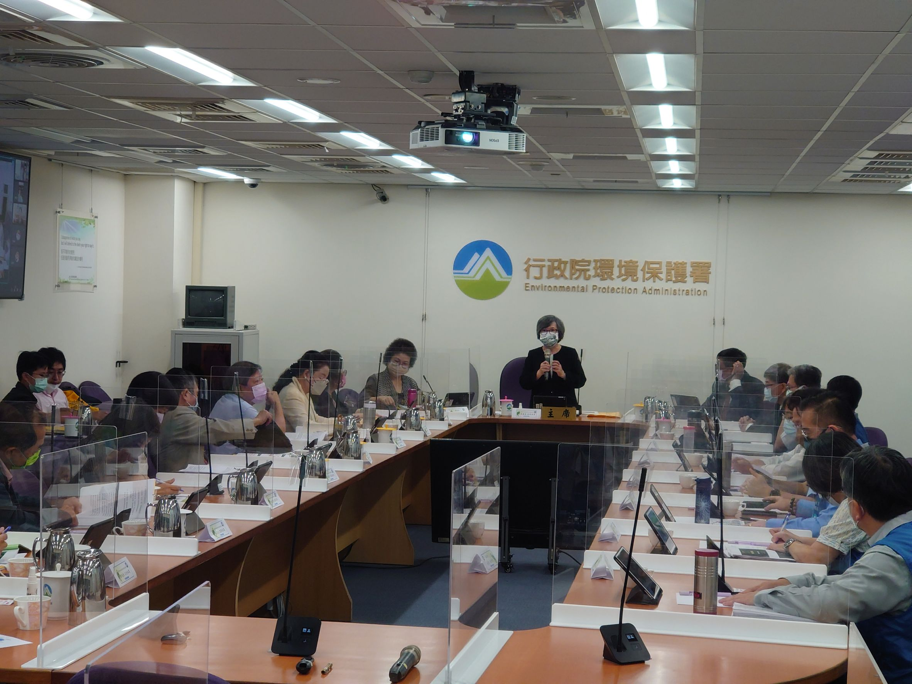
監察院社會福利及衛生環境委員會111年9月26日巡察行政院環境保護署業務推動情形。

